МБОУ «СОШ №5»



Буклет для родителей

"Гаджеты в жизни ваших детей"

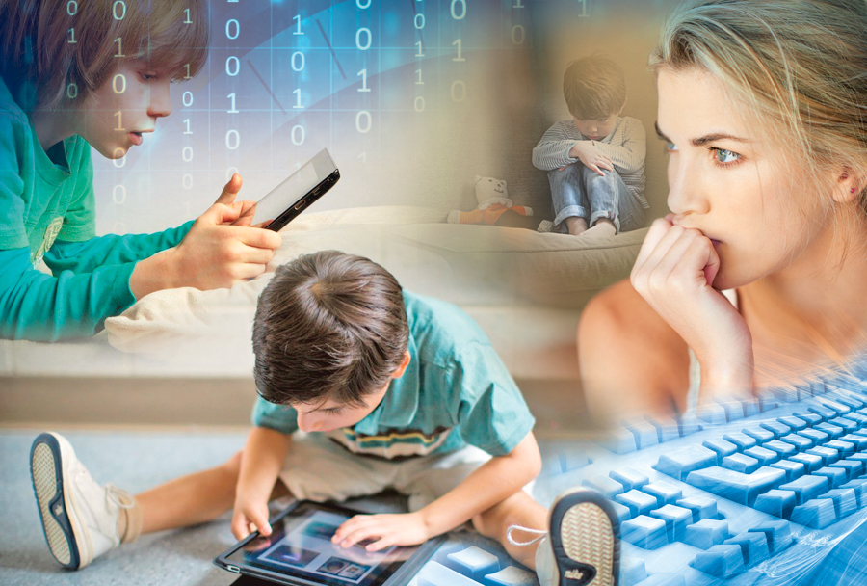

Подготовила Латыпова С.С.

Бийск 2023

**Детские гаджеты: польза или вред?**

**5 полезных свойств интернета для ребенка**

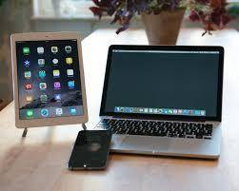

1. Интернет – это бездонный источник информации, который всегда под рукой.
2. Интернет – это возможность тренировать внимание и память, решать логические задачки, развивать мыслительные процессы (анализ и синтез).
3. Через игру ребенок быстрее познает мир. С помощью компьютерных обучающих игр он узнает много полезной информации и расширит свой кругозор.
4. Интернет – отличный помощник при изучении иностранных языков.
5. Посредством интернета мы получаем возможность общаться с родными и близкими, как бы далеко они ни находились.

**Вред интернета для ребенка**

**Проблемы со здоровьем**

. Самые явные проблемы, которые грозят детям, подолгу сидящим у экранов, – это неправильная осанка и ухудшение зрения.

**Психические проблемы**

Психика ребенка только формируется, поэтому информация, которую он получает, должна быть отфильтрована. Если родители не контролируют, что смотрит ребенок, во что он играет на компьютере, всегда есть шанс, что малыш столкнется с тем, к чему не будет готов.



**Третья проблема – социальная**

Ребенок, который погрузился в

компьютерный мир, выпадает из

мира реального. Время, которое он

проводит у экрана, он не общается с

родителями и сверстниками.

**Главными же должны оставаться**

**родители.** Они отвечают за

воспитание ребенка, а не интернет.

**ПРИЗНАКИ ГАДЖЕТ-ЗАВИСИМОСТИ У РЕБЕНКА:**

  - ребенок испытывает хорошее

  самочувствие или даже эйфорию

  при использовании какого-­то

  прибора;

  - отношения с родителями отходят

   для ребёнка на второй план, и

  вместо совместного занятия он

  так же предпочитает проводить

  время с планшетом или

  компьютером;

  - не желает оторваться от него,

  в силах ограничить время,

  отведенное на занятия с ним;

- ограничение родителями времени за играми и мультиками вызывает бурный протест и истерику.

  - ребенок не может удержаться

  попросить родителей купить

  новую «игрушку»;

  - не знает, чем занять себя в

  свободное время, мало играет в

  другие игры;

  - плохо засыпает, тревожно спит,

  лабилен в проявлении эмоций.

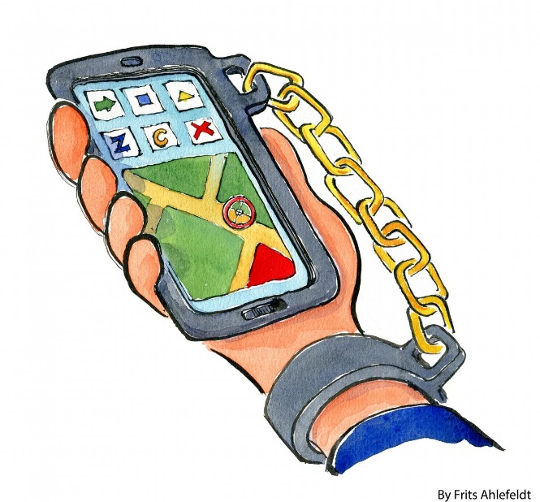

**ГИМНАСТИКА ДЛЯ ГЛАЗ**

Картинки по запросу дошкольник и гаджеты

1. Крепко зажмурились пару секунд.

Картинки по запросу дошкольник и гаджеты

2. Быстро моргаем минутку.

Картинки по запросу дошкольник и гаджеты

3. Смотрим вверх, вниз, вправо, влево – 2 раза.

Картинки по запросу дошкольник и гаджеты

4. Вращаем по кругу туда и обратно.

Картинки по запросу дошкольник и гаджеты

5. Закроем глаза. Темнота 3 секунды.

Картинки по запросу дошкольник и гаджеты

1. Откроем глаза. Начнем заниматься

**Рекомендации**

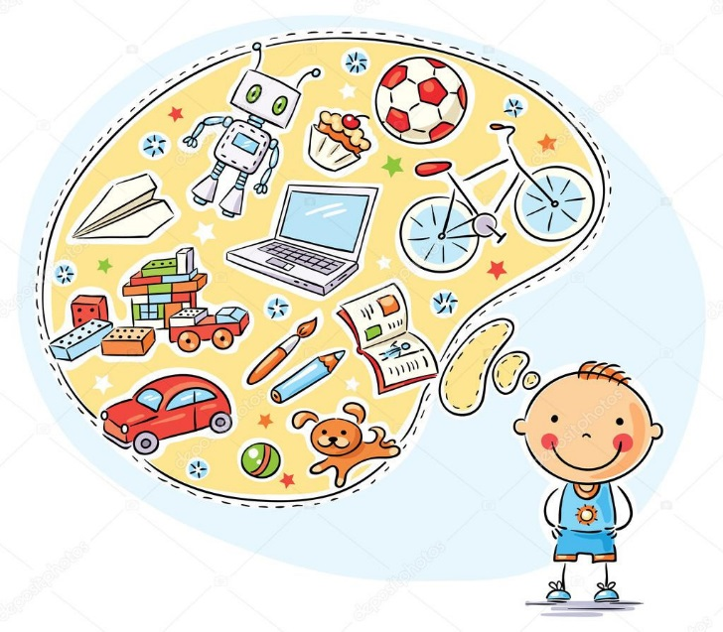

* Формировать у ребенка адекватное отношение к компьютерному миру.
* Сделать жизнь ребенка яркой, интересной и насыщенной.
* Постараться воспользоваться позитивными возможностями компьютера.
* Искать интересные для ребенка сферы творческой реализации.
* Времяпровождение за гаджетом 10- 15 минут
* Следите за освещение при работе с гаджетом
* Проводите время за современным устройством вместе
* Расстояние от экрана до глаз ребёнка должно быть 60 – 70 см